Redes Neurais

O programa utilizado para reconhecimento através do uso de redes neurais foi uma alteração na simulação desenvolvida pela aluna de Iniciação Científica, Poliana Magalhães.
Inicialmente, o banco de dados utilizado foi de:
- 40 locuções para treinamento (vocabulário “atendimento” e “bloqueio”)
- 20 locuções para reconhecimento
Foram utilizados os parâmetros mel das locuções “atendimento” e “bloqueio” com entrada do programa.
Especificações do sistema utilizado:

Arquitetura da Rede Neural
- Número de neurônios da camada de Entrada (nEscondida): 5
- Número de neurônios da camada de Saída (nSaida): 2
- Número de sinais de entrada: 720

- Constantes da Rede Neural
- Constante de não-saturação do neurônios da camanda escondida(b1): 0,0002
- Constante de não-saturação do neurônios da camada de saída(b2): 1
- Fator de aprendizagem da camada escondida (eta1): 0,05
- Fator de aprendizagem da camada de saída (eta2): 0,01
- Número de épocas: 100

- Resultado
- Erro: nulo
- Número de neurônios saturados: 7 (figura 1)

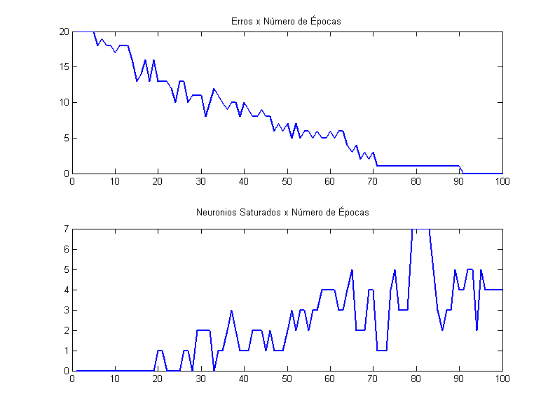
Figura 1 – Erro nulo e 7 neurônios saturados

Utilizou-se posteriormente todo o banco de dados, 440 locuções para treinamento e 220 locuções para reconhecimento) e as seguintes especificações do sistema utilizado:

Arquitetura da Rede Neural
- Número de neurônios da camada de Entrada (nEscondida): variável (tabela 1)
- Número de neurônios da camada de Saída (nSaida): 11
- Número de sinais de entrada: 720

- Constantes da Rede Neural
- Constante de não-saturação do neurônios da camanda escondida(b1): 0,0002
- Constante de não-saturação do neurônios da camada de saída(b2): 1
- Fator de aprendizagem da camada escondida (eta1): 0,2555
- Fator de aprendizagem da camada de saída (eta2): 0,08888
- Número de épocas: 50

- Resultados
nEscondida | Erros | Neurônios Saturados | Figura
50 | 45 | 6 | 2
60 | 44 | 6 | 3
70 | 41 | 6 | 4
80 | 45 | 6 | 5
90 | 41 | 5 | 6
110 | 41 | 5 | 7
150 | 40 | 5 | 8
210 | 45 | 6 | 9
Tabela 1

Alterando b1 e b2 pode-se modificar o número de neurônios saturados (terceira coluna da tabela 1). Modificando o valor dos fatores de aprendizagem (eta1 e eta2) na faixa de variação de 0,05 a 0,8, pode-se minimizar os erros, já que este possui uma relação de compromisso com os mesmos.
Assim, ocorrerá um valor ótimo de eta1 e eta2 onde ter-se-á erro nulo. Observa-se que mesmo com erro nulo pode-se ter neurônios saturados (figura 1).

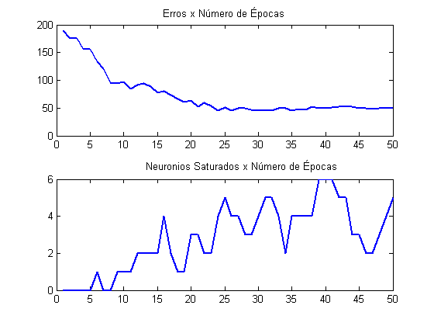
Figura 2 – 45 erros e 6 neurônios saturados
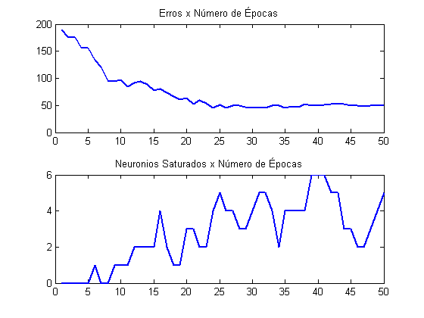
Figura 3 – 44 erros e 6 neurônios saturados

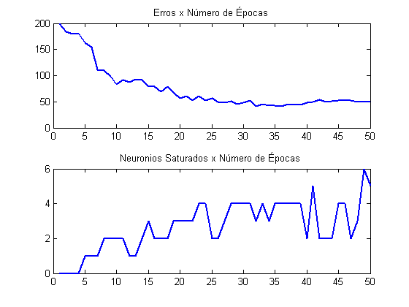
Figura 4 – 41 erros e 6 neurônios saturados
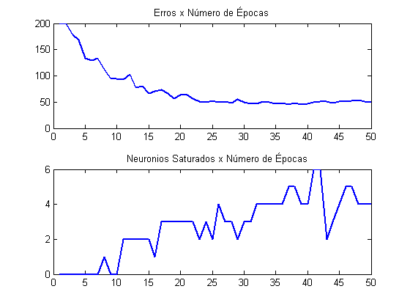
Figura 5 – 45 erros e 6 neurônios saturados

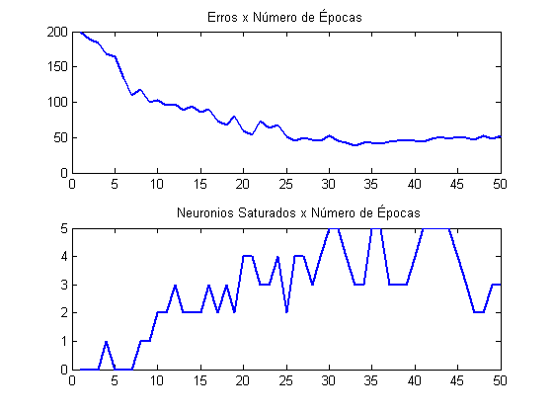
Figura 6 – 41 erros e 5 neurônios saturados
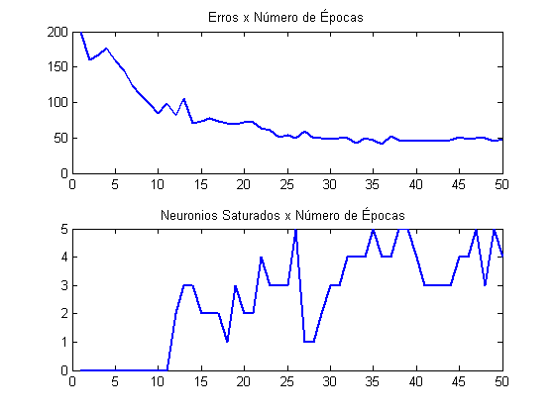
Figura 7 – 41 erros e 5 neurônios saturados

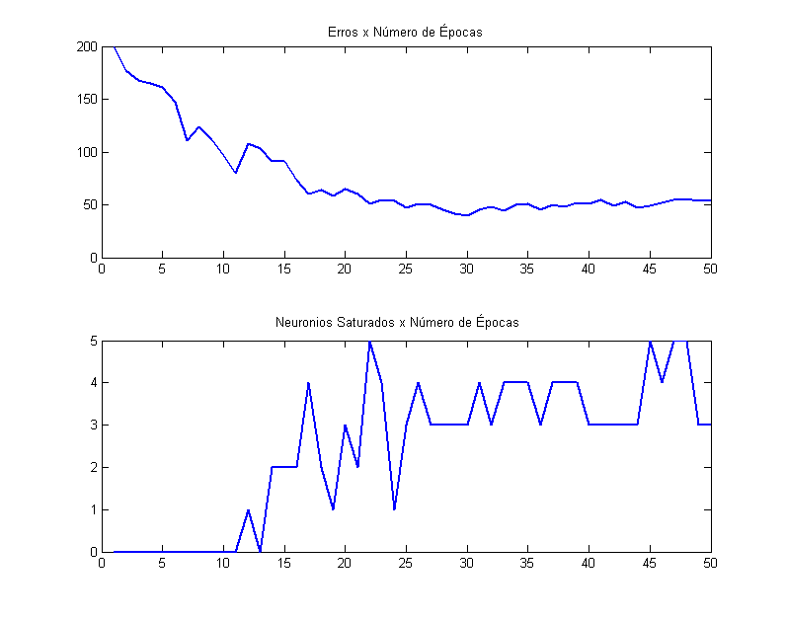
Figura 8 – 40 erros e 5 neurônios saturados

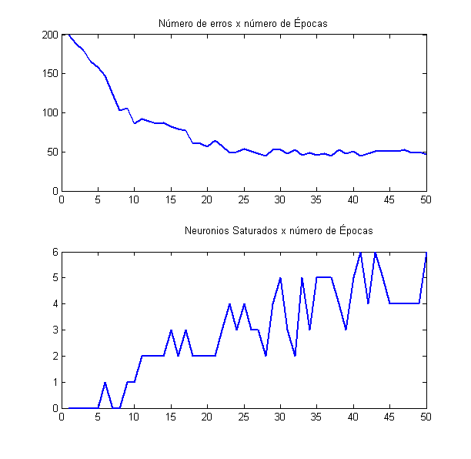
Figura 9 – 45 erros e 6 neurônios saturados

